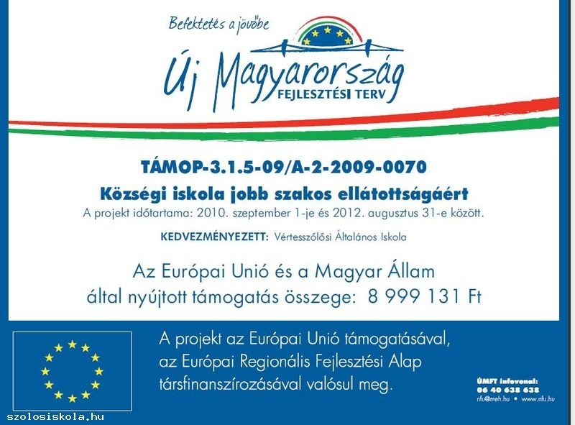

A projekt az Európai Unió támogatásával, az "Európai Szociális Alap társfinanszírozásával valósul meg."
A Vértesszőlősi Általános Iskola sikeresen pályázott TÁMOP-3.1.5-09/a-2-2009-0070- számú „Községi iskola a jobb szakos ellátottságért” című pályázaton.
A projekt megvalósulásának időtartama:2009 szeptember 01.-2012 augusztus 31.
A pályázaton 8.999.131 Ft-ot nyertünk.
A projekt az Európai Unió támogatásával az Európai Szociális Alap társfinanszírozásával valósul meg.
A pályázat támogatja két pedagógus továbbképzésének költségét.
Mátyási Piroska biológia szakos diplomát szerzett a Pécsi Tudomány Egyetemen.
Csizmaziáné Magyar Mónika Nyugat-Magyarországi Egyetem Apáczai Csere János Karán szerezte meg diplomáját a gyermekkor mozgásfejlesztését segítő szakirányú továbbképzésen.
A pályázat eredményeként a Vértesszőlősi Általános Iskola újabb magasan képzett pedagógusokkal büszkélkedhet, akik a tanultakat munkájukban is sikeresen alkalmazzák majd.
Kezdeményezett neve: Vértesszőlősi Általános Iskola 2837 Vértesszőlős, Tanács út 43.
Közreműködő szervezet neve: ESZA 1134 Budapest Váci út 45.
www.esza.hu
www.nfu.hu

